**扎实做好保障 传递真情关怀**

古固寨镇退役军人役军人服务站积极协调县退役军人事务局，争取爱心企业对我镇困难优抚对象进行困难帮扶。

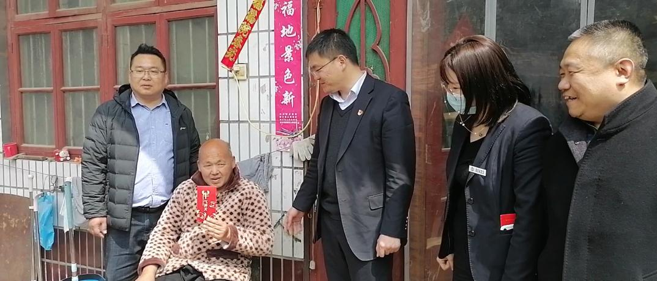

4月13日，中国银行小冀镇支行宋行长一行在县退役军人事务局范海涛局长陪同下来到我镇三王庄村，为因病造成困难优抚对象闫红坡、魏正军送去食用油，大米，洗衣液，鸡蛋和慰问金。

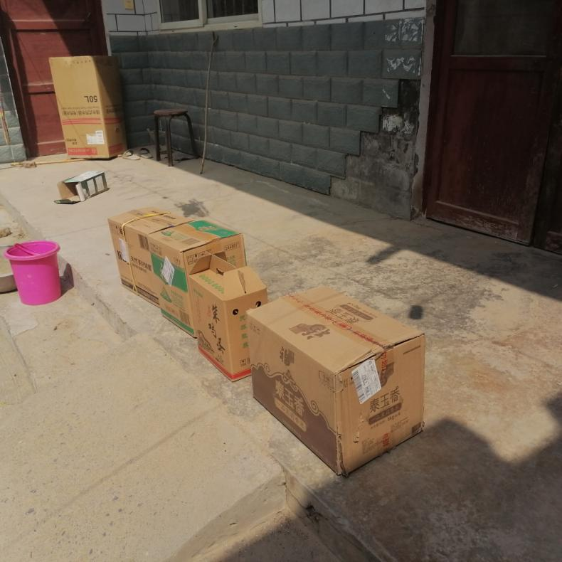

宋行长和老军人亲切谈心，对他们生活困难表示慰问，鼓励他们以良好的精神状态养好身体。

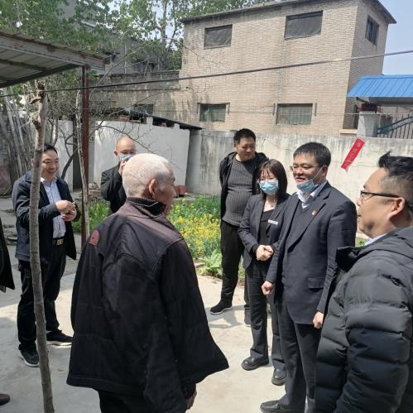

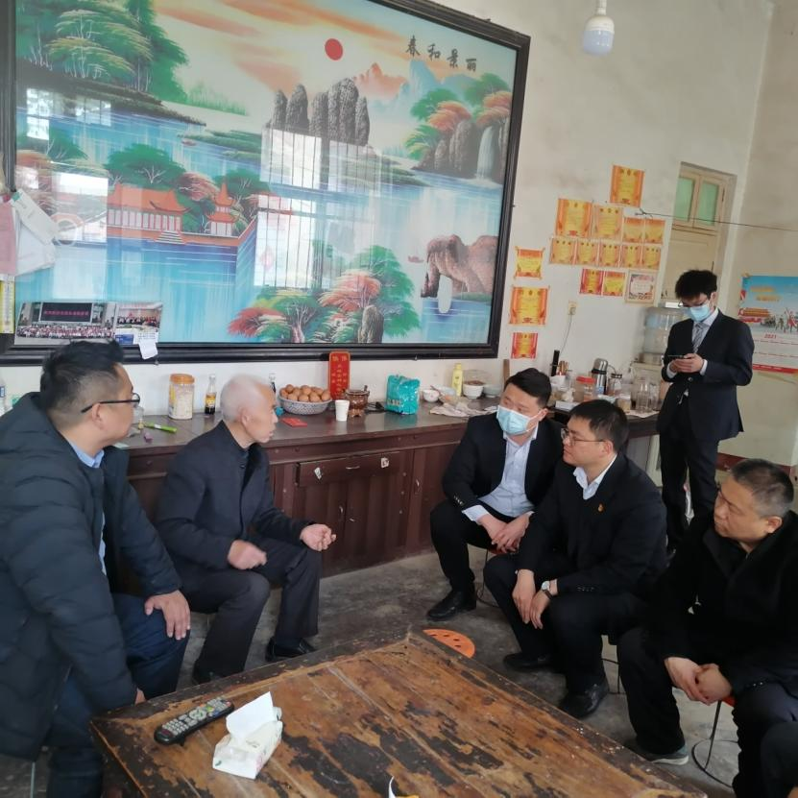

近年来，古固寨镇退役军人服务站始终坚持保障退役军人合法权利，加强退役军人服务。积极对接新乡县退役军人系统，联系爱心企业、社会组织和个人等社会力量通过多种方式为退役军人提供帮扶，帮助广大退役军人解决实际困难，着力在古固寨镇营造尊崇军人军属、尊重退役军人的浓厚氛围。

